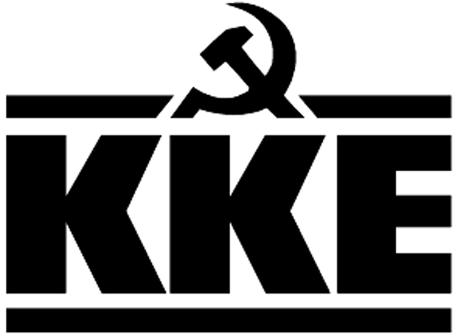 |  | Κοινοβουλευτική Ομάδα  Λεωφ. Ηρακλείου 145, 14231 ΝΕΑ ΙΩΝΙΑ,  τηλ.: 2102592213, 2102592105, 2102592258, fax: 2102592097  e-mail: ko@vouli.kke.gr, http://www.kke.gr  Γραφεία Βουλής: 2103708168, 2103708169, fax: 2103707410
ΕΡΩΤΗΣΗ
Προς τον Υπουργό Προστασίας του Πολίτη

Θέμα: Απλήρωτη υπηρεσία στο Πυροσβεστικό Σώμα και κλίμα αυταρχισμού σε βάρος των πυροσβεστών.

Όπως κάθε αντιπυρική περίοδο έτσι και την φετινή αναδείχτηκαν σε πιο οξυμμένο βαθμό, τα προβλήματα που αντιμετωπίζει το προσωπικό του Πυροσβεστικού Σώματος. Ως βασικότερα αναδεικνύονται η μεγάλη έλλειψη προσωπικού, τα ελλιπή μέτρα σχετικά με την Υγεία και Ασφάλεια των πυροσβεστών, η μη χορήγηση επαρκούς μέριμνας σε φαγητό και νερό, η παραβίαση του χρόνου υπηρεσίας και οι συχνές μετακινήσεις σε απομακρυσμένες περιοχές, με ότι αυτό συνεπάγεται για την ασφάλεια του προσωπικού.
Σύμφωνα με ανακοινώσεις, καταγγελίες, διαμαρτυρίες, από διάφορες περιφέρειες της χώρας, διαπιστώνεται ότι υπάρχει οξυμμένο πρόβλημα με την μη χορήγηση οφειλόμενων προγραμματισμένων ημερήσιων αναπαύσεων του προσωπικού, την σύντμηση κανονικών αδειών, την διαρκή κατάσταση του προσωπικού σε επιφυλακή – ετοιμότητα. Είναι επίσης γνωστό ότι για το μόνιμο προσωπικό του Πυροσβεστικού Σώματος δεν υφίσταται χρηματική αποζημίωση για το σύνολο της υπερεργασίας τους, όπως συμβαίνει και για τους υπόλοιπους δημοσίους υπαλλήλους. Η κυβέρνηση και όλες οι προηγούμενες, αξιοποιούν το καθεστώς της απλήρωτης υπερεργασίας, για να καλύπτουν σε βάρος των ίδιων των πυροσβεστών, τα τεράστια πραγματικά κενά του Πυροσβεστικού Σώματος με επιβολή πρόσθετης εργασίας ή την κήρυξη επιφυλακών, ακόμη και για προληπτικούς λόγους όπως κατά κόρον αξιοποιήθηκε το μέτρο αυτό κατά την διάρκεια της φετινής αντιπυρικής περιόδου. Η απλήρωτη υπερεργασία των πυροσβεστών «ανταμείβεται» με ρεπό, που λόγω των αυξημένων υποχρεώσεων του σώματος και της έλλειψης προσωπικού, καθίσταται σχεδόν αδύνατη η χορήγηση τους όσο τελεί στην ενέργεια. Είναι πολλοί άλλωστε οι πυροσβέστες που συνταξιοδοτούνται χωρίς να τους έχουν αποδοθεί οι ημερήσιες αναπαύσεις, που είναι αρκετές δεκάδες. Ορισμένοι μάλιστα υποχρεώνονται να διεκδικήσουν δικαστικά την αμοιβή τους μετά την αποστρατεία τους.
Πυροσβέστες καταγγέλλουν ότι δεν τους χορηγούνται ως αποζημίωση ακόμη και τα ρεπό που δικαιούνται όταν τίθενται σε επιφυλακή κατ οίκον, κατά παράβαση ακόμη και αυτής της απόφασης του Ευρωπαϊκού Ανωτάτου Δικαστηρίου, που ορίζει ότι: "Ο χρόνος των κατ΄ οίκον εφημεριών ετοιμότητας ενός εργαζόμενου, ο οποίος είναι υποχρεωμένος να ανταποκρίνεται στις κλήσεις του εργοδότη του σε σύντομο χρονικό διάστημα, καθώς και να είναι φυσικά παρών στον καθορισμένο από τον εργοδότη τόπο και να βρίσκεται στη διάθεσή του προκειμένου να μπορεί να παράσχει αμέσως τις υπηρεσίες του σε περίπτωση ανάγκης, πρέπει να θεωρείται ως "χρόνος εργασίας".
Καταγγέλλεται επίσης από συνδικαλιστικά όργανα, ότι πυροσβέστες που τολμούν να αντιδράσουν σε παραβιάσεις του χρόνου εργασίας τους μέσω κυρίως των επιφυλακών, βρίσκονται αντιμέτωποι με πειθαρχικές διώξεις, όπως γίνεται αυτήν την περίοδο σε βάρος δύο υπαλλήλων της Πυροσβεστικής Υπηρεσίας Κω. Πειθαρχικές διώξεις εκκρεμούν και σε βάρος συνδικαλιστών που υπερασπίζονται τα δικαιώματα των πυροσβεστών και διεκδικούν καλύτερες εργασιακές συνθήκες.
Κοντολογίς για την μεγάλη πλειοψηφία των υπαλλήλων του Πυροσβεστικού Σώματος έχει επιβληθεί καθεστώς εργασιακού μεσαίωνα, για να επαίρεται η κυβέρνηση την «αποτελεσματικότητα» της.

ΕΡΩΤΑΤΑΙ ο κ. Υπουργός,

- Τι μέτρα θα πάρει η κυβέρνηση, για την πρόσληψη του αναγκαίου προσωπικού για την Πυροσβεστική, την μονιμοποίηση των πυροσβεστών πενταετούς θητείας και των εποχικών πυροσβεστών;
- Πως η κυβέρνηση θα αντιμετωπίσει τα οξυμμένα προβλήματα που υπάρχουν σχετικά με τις άδειες, τις ημερήσιες αναπαύσεις, των υπερωριών, των συσσωρευμένων ρεπό και την αμοιβή τους όπως προβλέπει η νομοθεσία για όλους τους πολιτικούς υπαλλήλους του Δημόσιου Τομέα;
- Τι μέτρα θα πάρει η κυβέρνηση για να σταματήσουν οι άδικες και καταχρηστικές διώξεις σε βάρος των υπαλλήλων του Πυροσβεστικού Σώματος και των συνδικαλιστικών εκπροσώπων τους;

Οι Βουλευτές

Παφίλης Θανάσης
Κατσώτης Χρήστος
Κομνηνάκα Μαρία
Παπαναστάσης Νίκος

